## 手机在图书馆应用之一：刷手机进出图书馆

首先，需要确保你的手机支持NFC功能。目前，大多数安卓手机都支持NFC功能，苹果手机暂不支持。

以下仅以华为手机为例，如何实现刷手机进图书馆,具体步骤:

步骤1：首先打开华为手机的NFC功能，可以从任务栏的NFC开关直接打开。

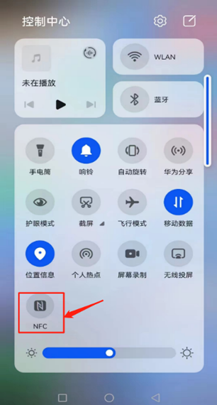

或者在设置——更多连接——NFC，滑动开关打开；

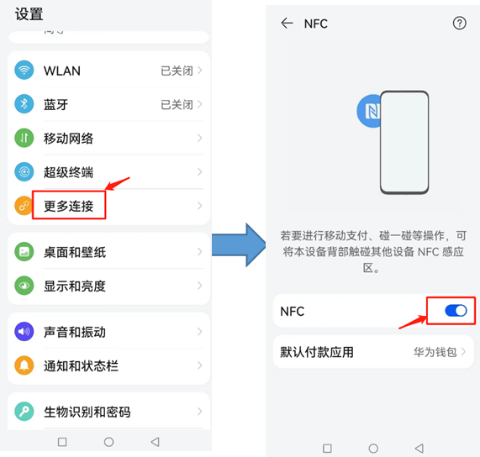

步骤2：进入“钱包”应用，选择“卡包”，添加“门禁卡”

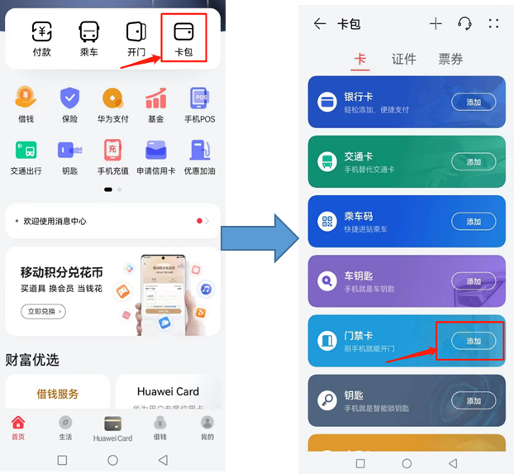

步骤3：点击“模拟实体门禁卡”，把校园卡放置在手机背面

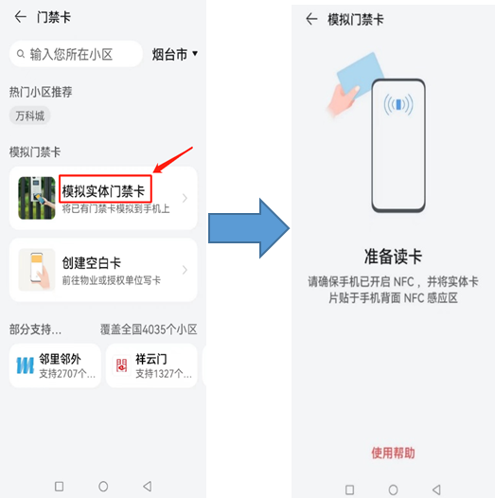

步骤4：待读卡完成后，就可以成功创建手机模拟卡

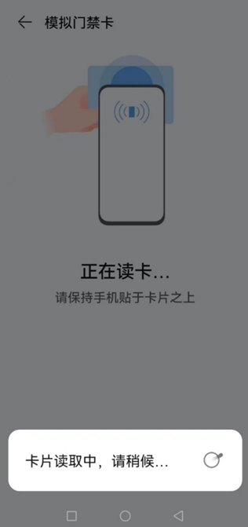

步骤5：可根据自己喜好选择卡面样式、给卡片命名

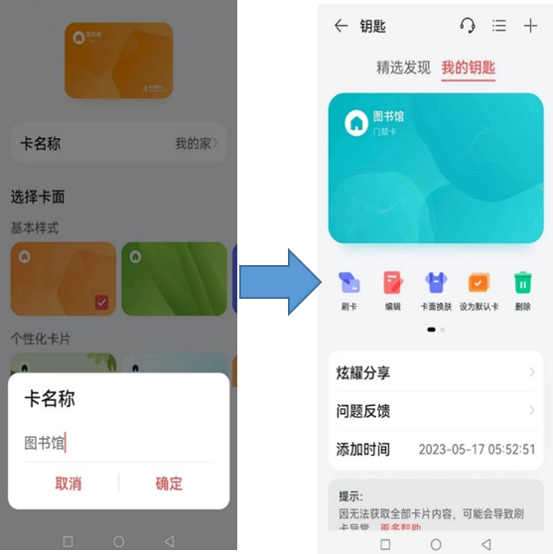

步骤6: 刷手机进馆：打开手机里的钱包，点击这张模拟卡，将手机靠近图书馆闸机的刷卡区即可开门。

提示：

（1）如果实体校园卡挂失，也可能会导致手机模拟卡失效，需要重新模拟一下新补办的校园卡。

（2）刷手机模拟卡进出图书馆，同样可以实现座位系统的自动签到、签退，请及时查看手机提示信息，核对签到签退是否成功！

（3）使用其他型号的手机进行NFC模拟校园卡操作时，步骤可能略有不同。

## 手机在图书馆应用之二：选座位

步骤1：关注【鲁东大学图书馆】微信公众号绑定读者账号。



**菜单栏：**服务——座位预定——绑定读者信息（已绑定可跳过）

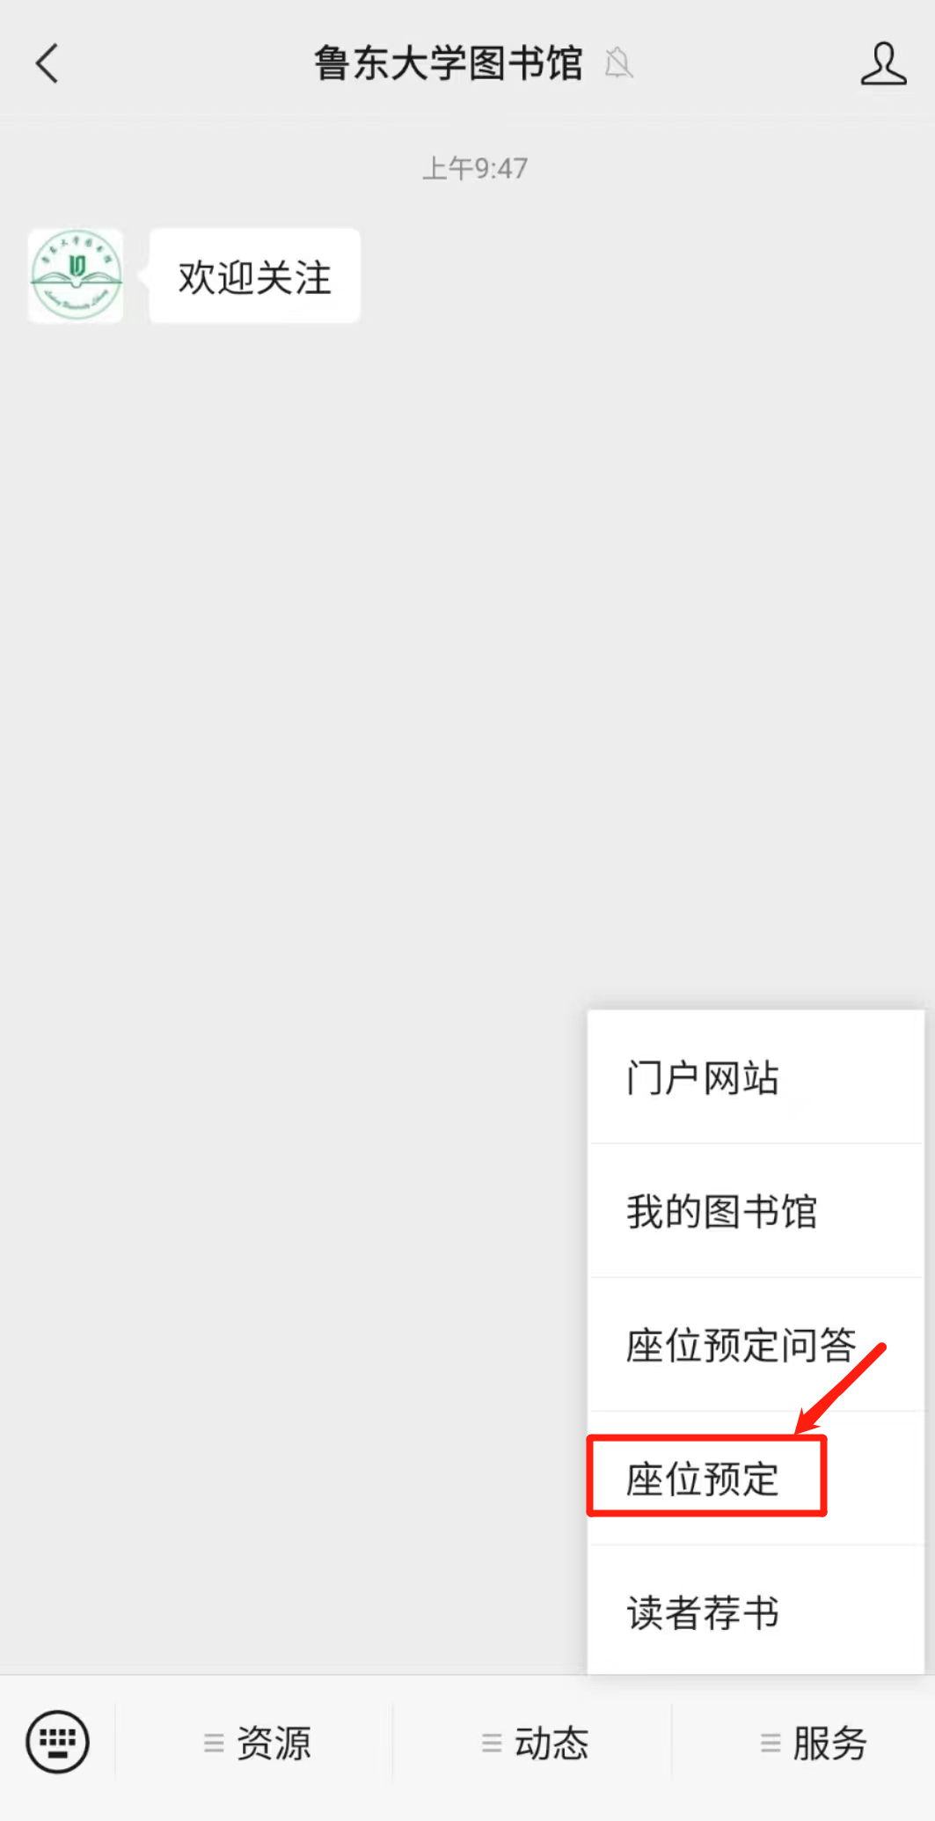

**绑定读者信息：**根据自己实际所在校区，选择【鲁东大学】或者【鲁东大学东区分馆】，按照系统提示输入学号、姓名、手机号等信息，待系统验证通过绑定成功，自动跳转到首页。

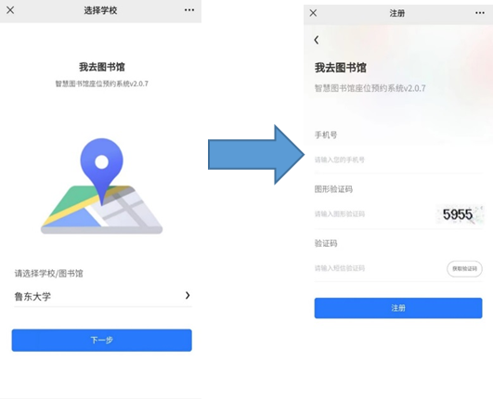

步骤2：选座

选择场馆——选择座位，请在系统提醒的时间内提前到馆签到。

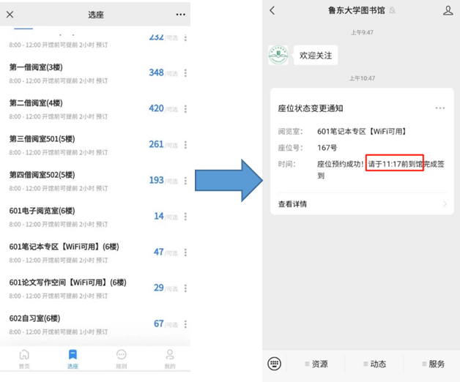

步骤3：签到（两种签到方式）：

⚫ 通过闸机入馆自动签到：

图书馆座位预定系统与闸机系统已实现联动，如果读者在进入图书馆前成功预约了座位，那么通过闸机时，系统会自动完成签到。建议读者在进入图书馆后及时查看手机，确保签到已经成功。如果自动签到没有成功，读者可以前往各楼层大屏机或者扫码器上进行扫码签到。

⚫ 大屏机或扫码器签到：

座位预约成功后，系统会生成一个二维码。对于进入图书馆后再选座的读者以及入馆前已选座但未能成功自动签到的读者，可持此二维码至各楼层大屏机或扫码器上进行签到。

提示:读者一定在系统规定的时间内及时签到，以免造成违规！

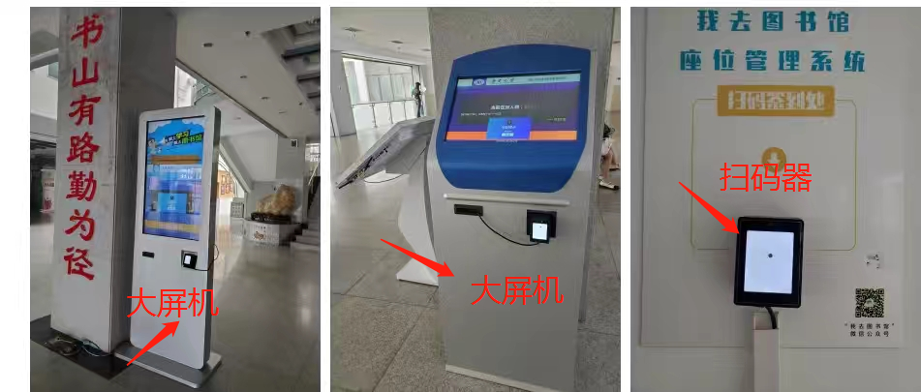

步骤4： 暂离

当您需要暂时离开座位一段时间时，请务必在系统中设置暂离，并且在系统规定的时间内返回签到。如果不能及时返回，可以在系统中主动退座。

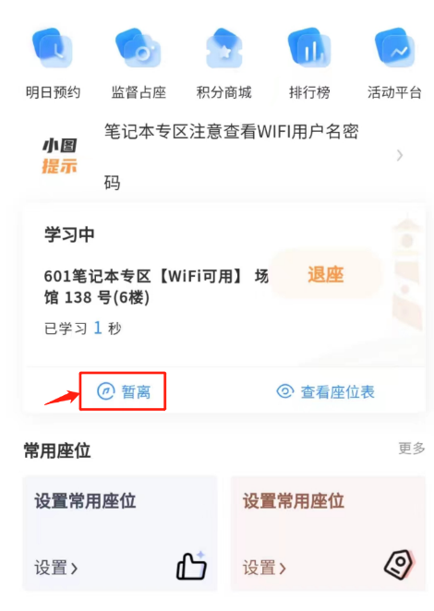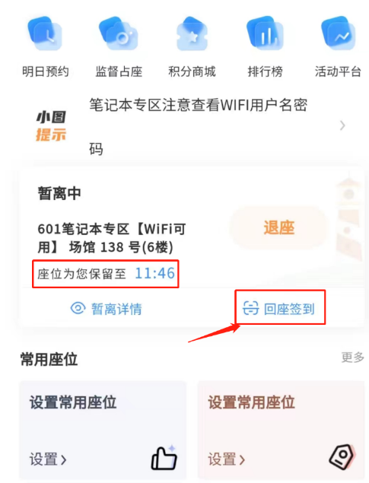

步骤5：退座（两种退座方式）：

⚫ 主动退座：当您决定离开图书馆不再返回学习时，可以主动退座；

⚫ 通过闸机离馆时自动退座：也可以在通过闸机离馆时候自动退座，建议读者及时查看手机信息，核实自动退座是否成功。

座位预定相关规则参见【鲁东大学图书馆】微信公众号——服务——座位预定——规则（或引导助手）。

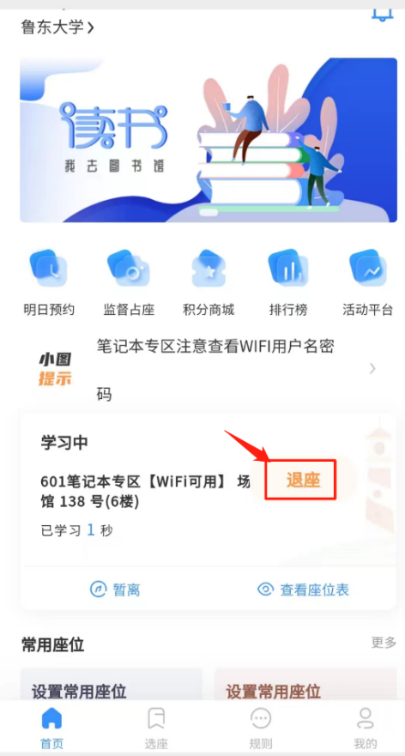

## 手机在图书馆应用之三：图书馆云桌面上机

步骤：打开“易校园”APP,点开付款码(这里的付款码仅作为二维码使用)，扫码上机，见图3.

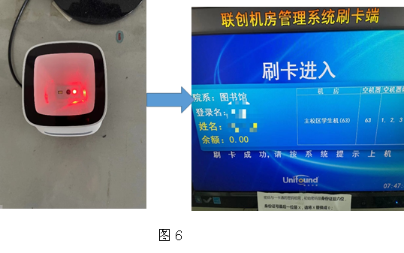

## 手机在图书馆应用之四：借还书,交过期款,交赔书款

**具体步骤**

步骤1：按照图1步骤下载“易校园” APP，并进行账号绑定激活等。

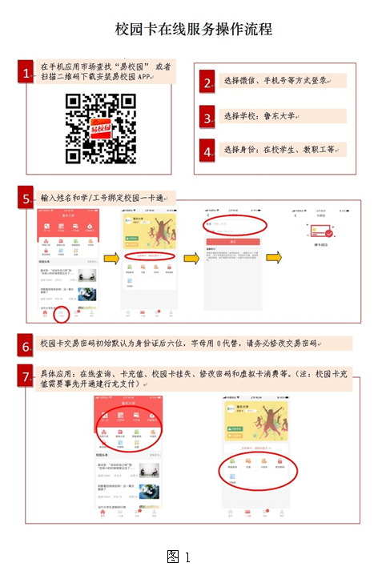

步骤2：借书时，请打开易校园APP的“付款码”进行扫描，完成借书；缴费同理（如图2），注意：这个虽然是付款二维码，但是可以完成借书或者图书馆上机等操作，这时候只是当做一卡通的虚拟卡而已，借书或者上机不会产生付款问题。



## 手机在图书馆应用之五：查看借阅、办理续借、接收借还信息、查看荐书情况。

**具体步骤**

步骤1：“鲁东大学图书馆”公众号的“服务”---“我的图书馆”，进入我的图书馆后会出来绑定帐号界面(如图4)。

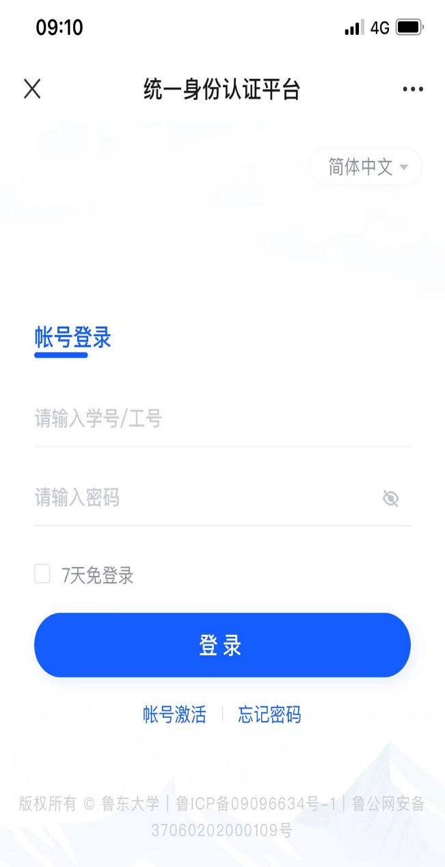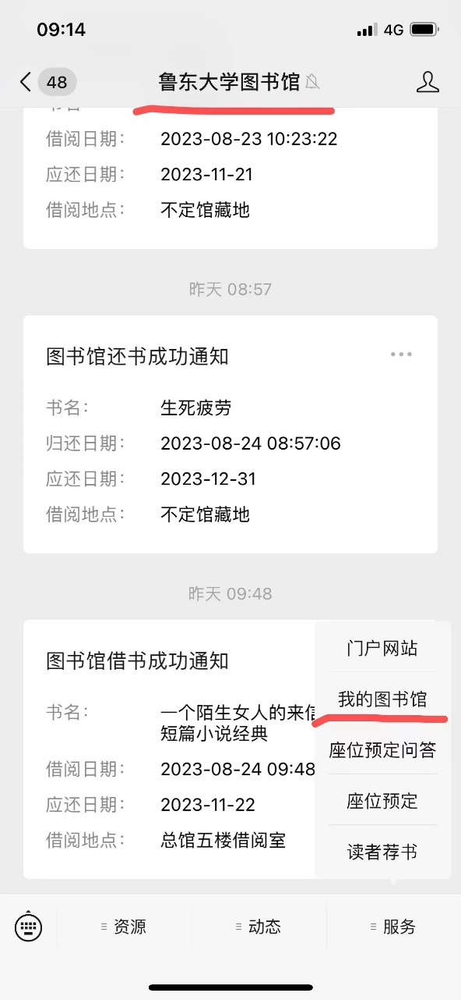

图4

步骤2：账号绑定后进入微信图书馆界面，此时就可以使用微信图书馆的所有功能，同时，借还、预约、续借等都有微信消息提醒，账号不绑定收不到消息。（见图5）

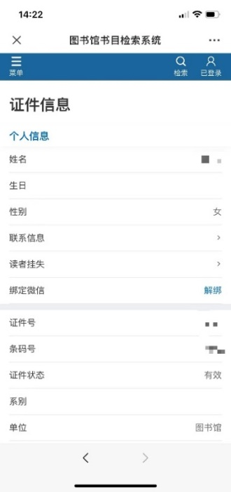

**已绑定**

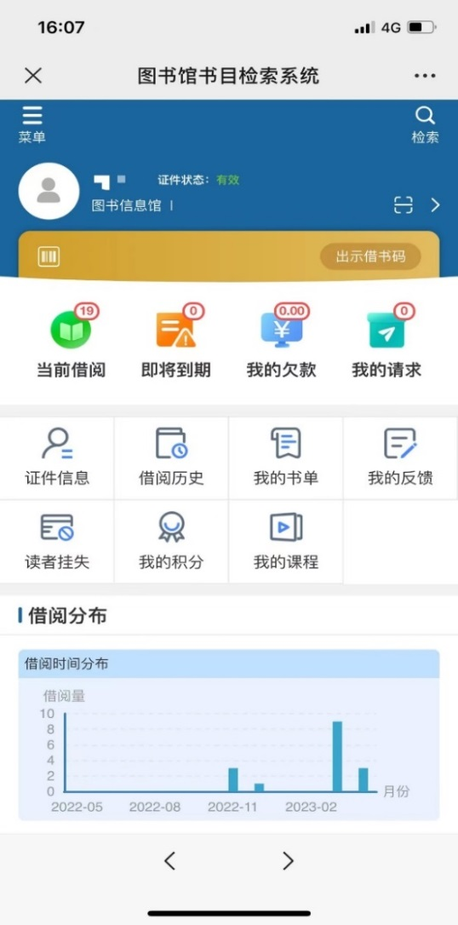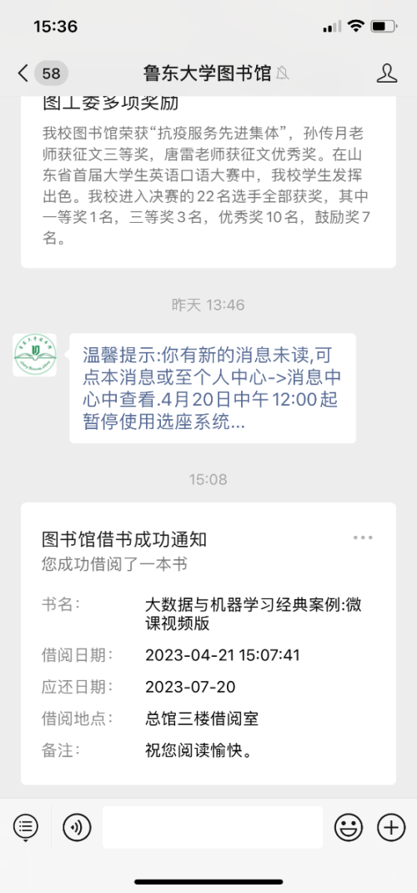

图5

步骤三：点击“我的请求”进入荐购图书的相关信息,如图6:

